Arbeitsblatt: Altes Rom
12 Fragen zum Römischen Reich
Llll

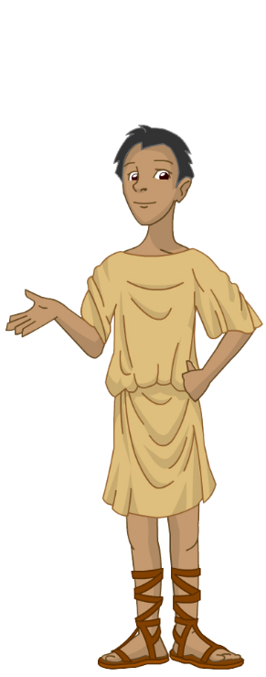
Recherchiere auf den Rom-Seiten der Kinderzeitmaschine und beantworte dann diese Fragen:
- Wer gründete der Sage nach die Stadt Rom?
_______________________________________
- In welchem Jahr soll das gewesen sein?
___________________________________________
- Wer waren die ersten Herrscher Roms?
___________________________________________
- Welche Staatsform folgte danach?
_______________________________________________
- Wie hießen die beiden höchsten römischen Beamten?
_______________________________________________
- Wie veränderte sich Rom in der Zeit der Republik?
__________________________________________________________
- Wer war Cäsar? Nenne drei Berufe/Ämter! __________________________________________________________
- Wie hieß der erste Kaiser Roms? ______________________
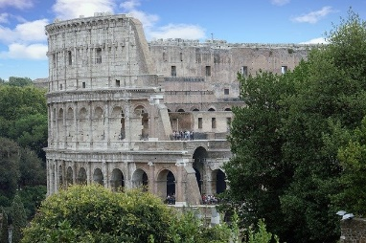
- Wie heißt dieses Gebäude, das noch heute in Rom steht?
_________________________________
- Unter welchem Kaiser erreichte Rom seine größte Ausdehnung?
___________________________________
- Gegen wen kämpften die Römer in der Varusschlacht und wann fand diese statt?
________________________________________________________
- Was geschah im Jahr 395 n.Chr.?
________________________________________________________

